**Nézzük meg a virtuális gépünk CPU-inak számát VMware Player-ben.**

kép

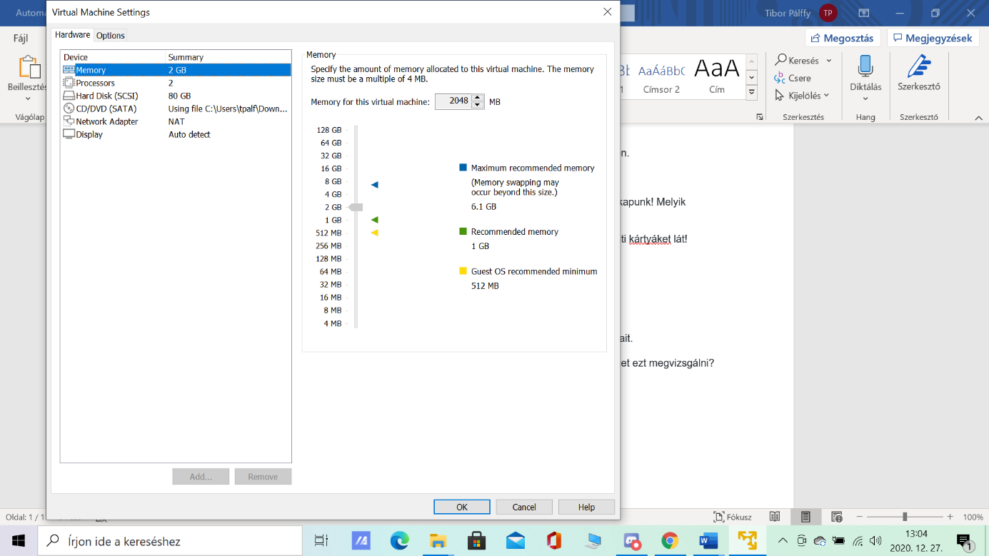

**Ellenőrizzük, hogy Linux szerver szinten milyen CPU információkat kapunk! Melyik állomány tartalmát kell kiíratni?**

cat /proc/cpuinfo

kép

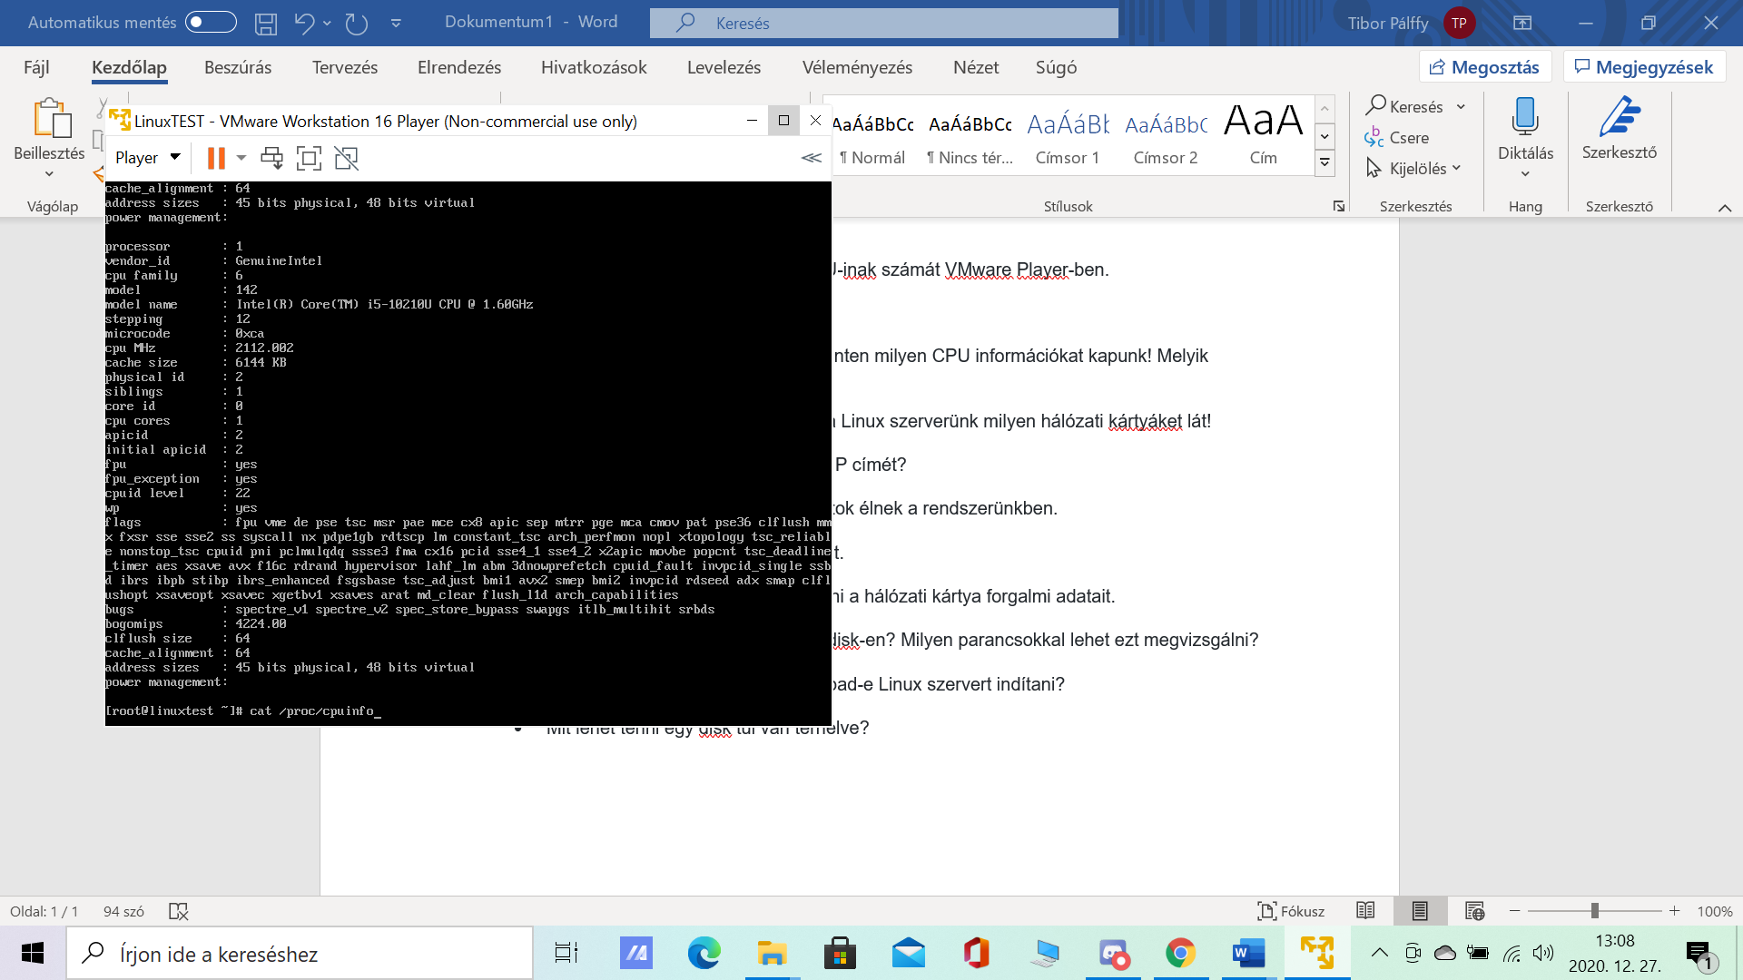

**Nézzük meg a boot-olás folyamán a Linux szerverünk milyen hálózati kártyákat lát!**

dmesg | grep NIC

kép

**Hogy kérdezhetjük le a szerverünk IP címét?**

ifconfig

kép

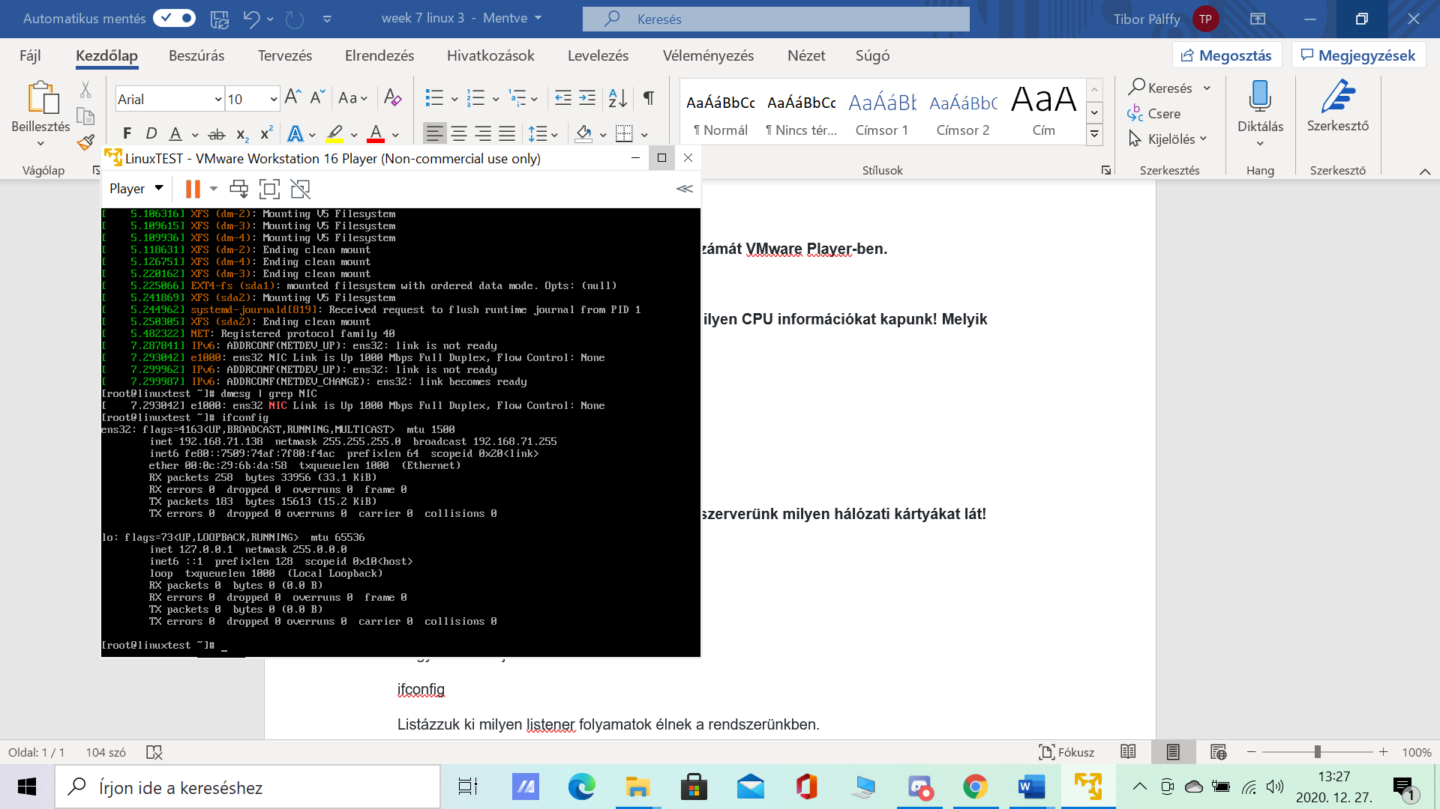

**Listázzuk ki milyen listener folyamatok élnek a rendszerünkben.**

netstat -tupnl

kép

**Listázzuk ki a hálózati kapcsolatokat.**

netstat -tupn

kép

**Milyen módszerekkel lehet megnézni a hálózati kártya forgalmi adatait.**

ifconfig ens32

kép

**Milyen IO forgalom van a /dev/sda disk-en? Milyen parancsokkal lehet ezt megvizsgálni?**

dstat -D sda

kép

iostat /dev/sda

kép

**Swap nélkül lehet-e és ha igen szabad-e Linux szervert indítani?**

nem ajánlott

**Mit lehet tenni egy disk túl van terhelve?**

iotop -o paranccsal megvizsgálni melyik folyamat okozza a túlterheltséget

ki kell léőni a kill -9 paranccsal

majd sync paranccsal szinkronizálni a félbemaradt irási, olvasási műveletet